1. Analiza funkcjonalna
2. Dziedzina problemowa: Projektowany system wykorzystywany byłby przez klientów oraz producentów rynku żywności ekologicznej, którzy sprawdzaliby certyfikat produktów ekologicznych.
3. Cel: Ułatwienie korzystanie z rynku produktów żywności ekologicznej zarówno ze strony klientów, jak i dostawców.
4. Zakres odpowiedzialności systemu:
   1. Zaimplementowanie algorytmu pozwalającego na określenie jakości i transparentności produkcji żywności ekologicznej, dostawców i wszelkich podmiotów łańcucha dostaw.
   2. Dostarczenie klientom przejrzystego i uczciwego sytemu, uzupełniająco względem certyfikatów walidującego jakość i zgodność z najlepszymi praktykami produkcji ekologicznej.
   3. Dostarczenie producentom narzędzia pozwalającego łatwiej dobierać dobrych poddostawców oraz skłaniającego ich do osiągania perfekcji na każdym etapie produkcji.
   4. Promowanie wzrostu wszelkich podmiotów „eko rynku”.
   5. Dostarczenie producentom możliwości prowadzenia rejestrów.
5. Użytkownicy systemu:

* Klienci
* Producenci
  + Pierwotni – rolnicy
  + Wtórni – hodowcy (korzystający z pasz dla zwierząt) i przetwórcy (odpowiedzialni za przetwarzanie produktów, mogą być wielokrotnie złożeni)
  + Logistyka/dystrybutorzy – z wyznaczonym scoringiem, który będzie określał ich ekologiczność (pod względem używanych surowców)
* Admini

1. Wymagania użytkownika:
2. Klient:

* Uruchamia system.
* Wyszukuje produkt w bazie (po kodzie kreskowym, QR bądź numerze cetyfikatu).
* Uzyskuje informacje na temat produktu (raport z punktacją GFP, rejestr RNU).
* Uzyskuje informacje na temat producentów.

1. Producent:

* Wprowadza się do systemu (podając swój certyfikat i/lub KRS).
* Może wprowadzić swoich dostawców (opcjonalne, jeśli jego dostawcy sami tego nie robią) – korzystając z KRS i/lub numeru certyfikatu.
* Wprowadza produkt do systemu.
* Prowadzi rejestry.
* Może udostępnić publicznie rejestry.
* Może ujawniać dodatkowe informacje dotyczące nawożenia.
* Profil produktów przypisanych do producenta ulega zmianie wraz ze zmianą współczynnika GFP.

1. Opis przyszłej ewolucji systemu:
   1. Skanowanie produktów w czasie rzeczywistym skutkujące wyświetleniem informacji na temat ich dostępności w zadanym obszarze/wybranym mieście.
2. Słownik pojęć:
   1. Scoring – wyliczany przez twórców w określony sposób, ma za zadanie pomóc przy produktach ciężkich do zweryfikowania (gdy mamy do czynienia z dystrybutorem bądź logistykiem).
   2. Rejestr – obowiązkowy dla każdego producent żywności ekologicznej. Zawiera przykładowo informacje dotyczące nawożenia dla produktów roślinnych.
   3. GFP - współczynnik Good Food Print przyjmujący wartości od ustalonej wartości minimalnej (większej od zera) do jeden. Współczynnik określa jakość i transparentność produkcji konkretnego produktu ekologicznego u konkretnego producenta.
3. Przypadki użycia

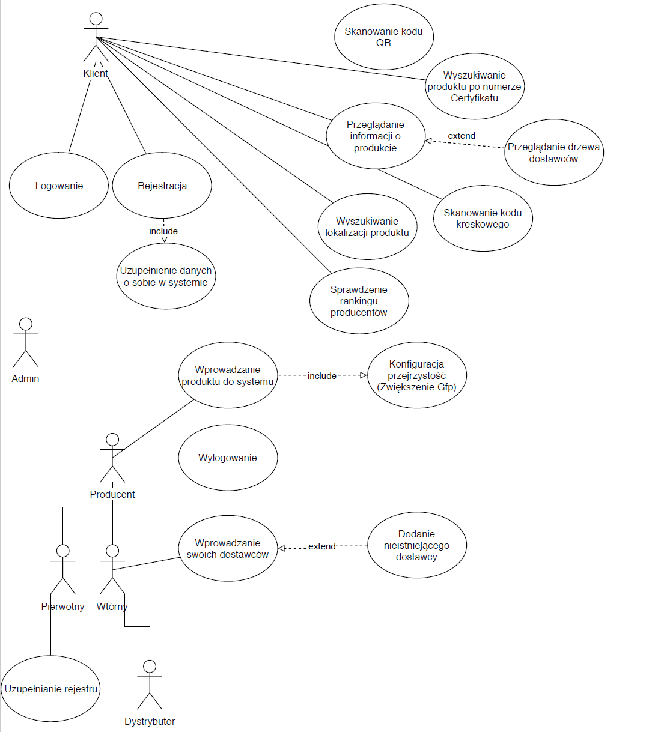

1. Diagramy aktywności dla wybranych przypadków użycia - zamodelowanie czynności i zakresu odpowiedzialności elementów bądź użytkowników systemu.

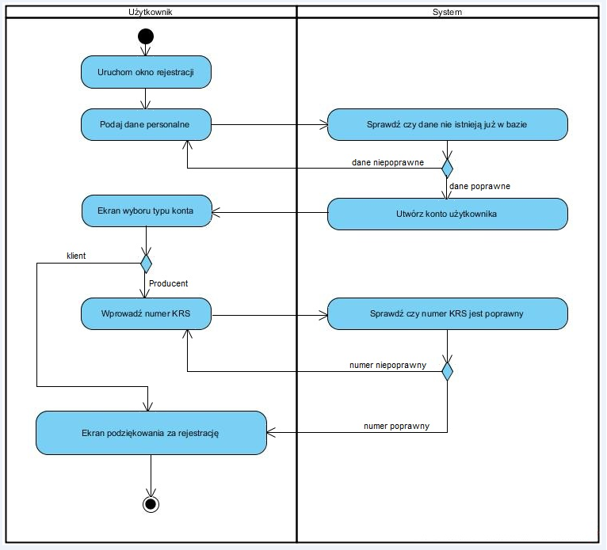

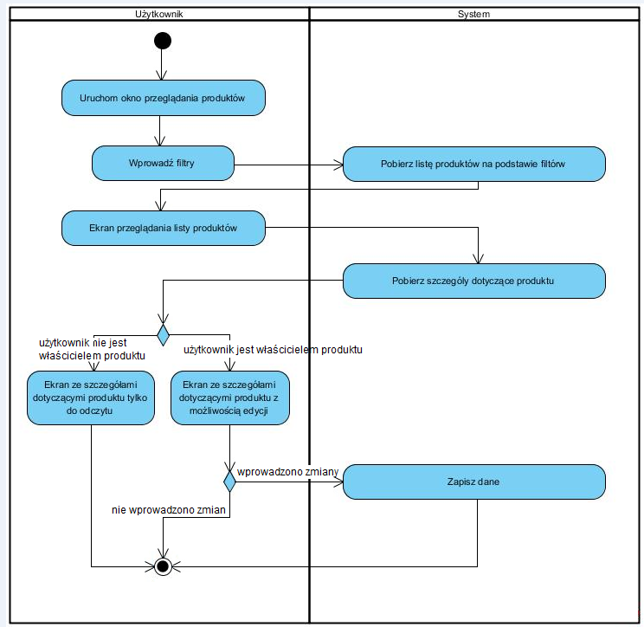

1. Diagramy sekwencji dla wybranych przypadków użycia, prezentujące interakcje pomiędzy obiektami wraz z uwzględnieniem w czasie komunikatów, jakie są przesyłane pomiędzy nimi.

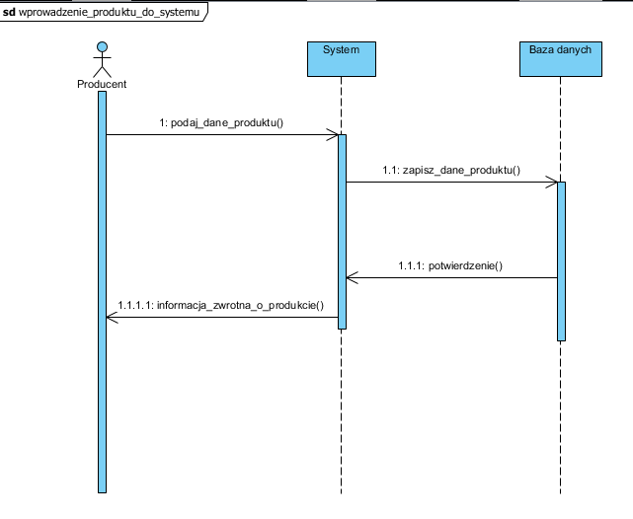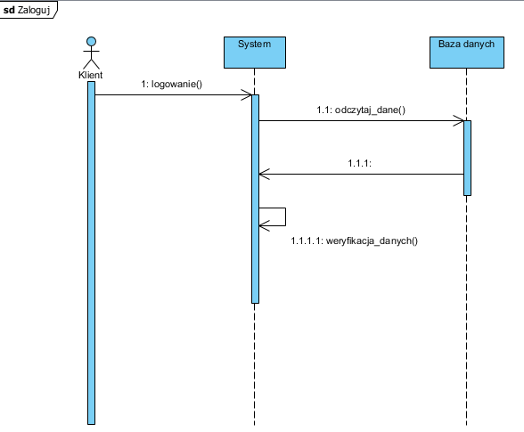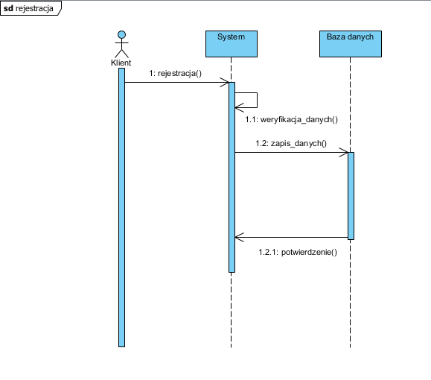

1. Diagramy komunikacji dla wybranych przypadków użycia, przedstawiające sposób wymiany informacji pomiędzy obiektami (aktorami, klasami), które wchodzą ze sobą w interakcję.

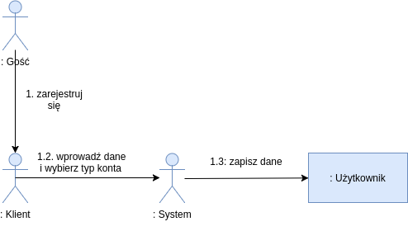

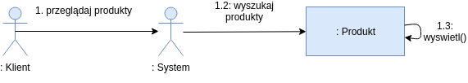

1. Diagramy maszyny stanowej dla wybranych przypadków użycia, pokazujące możliwe stany obiektu, od stanu początkowego do stanu końcowego oraz przejścia, które powodują zmianę tego stanu.

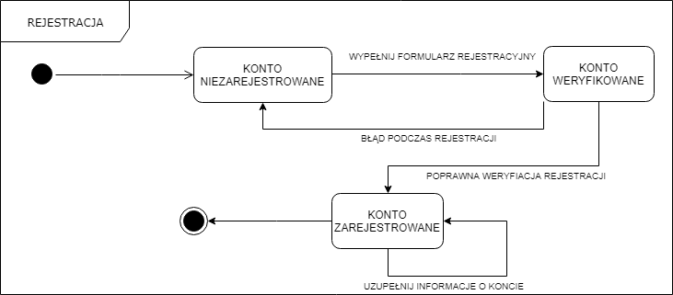

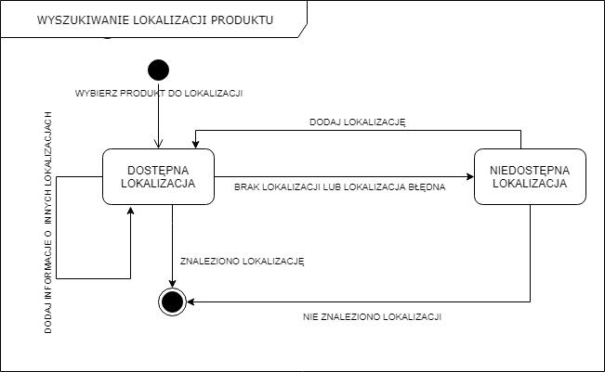

1. Diagram klas w celu zamodelowania części systemu oraz sposobów, w jaki one ze sobą współdziałają.

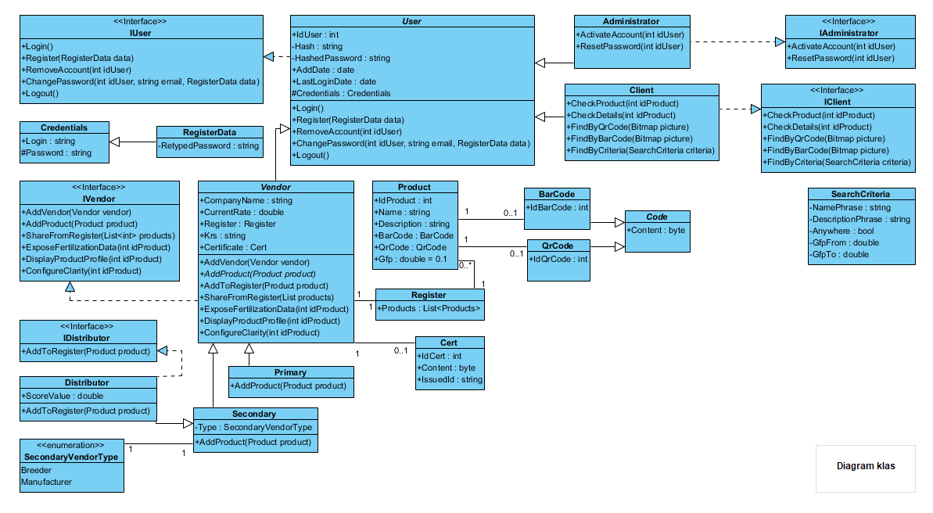

1. 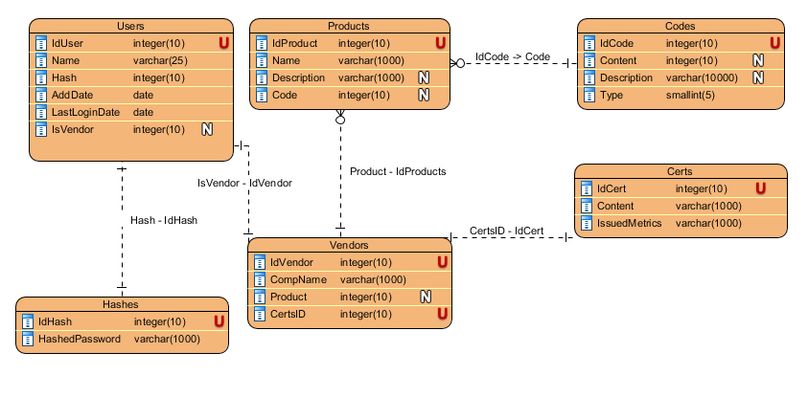Model relacyjny bazy danych.